Nestrpljivo očekujemo dolazak ljeta i toplog vremena kada ćemo se rashladiti finim sladoledom.
U zadatku ispod stavi kuglu sladoleda na kornet i obojaj po želji.

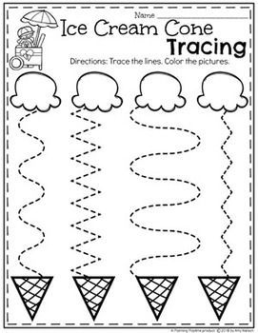
Spoji točkice redom po brojevima od 1 do 21 pa pogodi što si nacrtao.

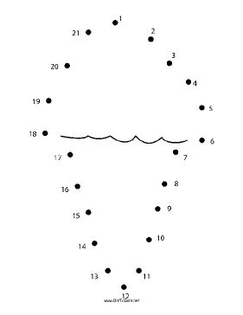

Prepoznaj koji sladoledi su na štapiću, koji u kornetu,a koji u čašici . Upari lik i pripadajuću sjenu na način da povučeš crtu od lika do sjene ili da se izrežu slike i pridružuju lik sjeni.

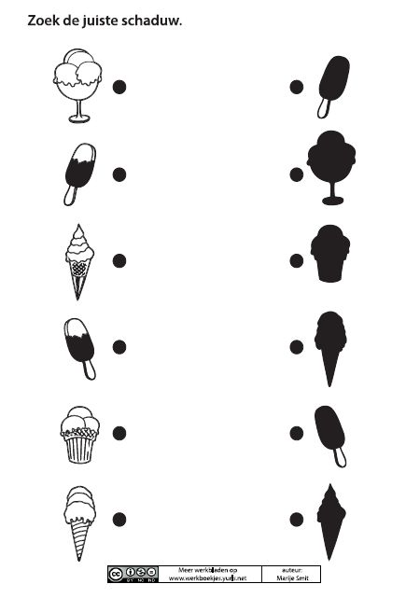
Dobro pogledaj sladolede i prebroji kuglice. Sladoledu s 2 kuglice nacrtaj kvadrat, sa 1 kuglicom krug, a sa 3 kuglice trokut.
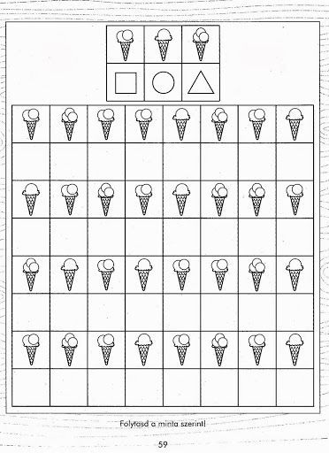

Još malo se poigrajte sladoledom. Nacrtaj trokute i izreži. Na njih napišite brojeve do 10. Nacrtajte krugove uz pomoć čaše ili poklopca i izrežite . Svakom sladoledu-trokutu zalijepi ili otisni temperom i čepom zadani broj kuglica. Ovisno o usvojenosti količine brojeva djeca rade do 3 kuglice, do 5 i do 10 kuglica.

